ПАСПОРТ ПРОГРАММЫ
интенсив по направлению «Аудит информационных систем: ИБ-разведка»

ЦЕЛЬ: Ознакомление студентов с основами аудита информационных систем и выявление перспективных кандидатов на закрытие вакансий по позициям подразделений аудита информационных систем, формирование кадрового резерва
ЦЕЛЕВАЯ АУДИТОРИЯ:
Студенты, обучающиеся по ИТ-направлениям в ВУЗах и ССУЗах.

ФОРМАТ ПРОВЕДЕНИЯ: очный

СРОКИ ПРОВЕДЕНИЯ: 30.06.2026-21.07.2026

МЕСТО ПРОВЕДЕНИЯ: Лекторий «Эксперт», ауд. Е-100 Точки кипения ФГБОУ ВО «Чувашский государственный университет им. И.Н. Ульянова» (Московский пр-т,
д. 29)
Дата, время | Тема занятия | Преподаватель
30.06.2026  10:00 | Приветствие, организационные моменты.  Введение в аудит в области ИБ.  Основные НПА в области ИБ.  Анонс занятия: рассмотрим содержание аудита информационной безопасности, систему нормативно-правовых актов в сфере ИБ (от федеральных законов до приказов ФСТЭК), являющуюся базой для проведения проверок |   Яруткин Антон Павлович,  начальник отдела аудита информационных систем  ООО «КСБ-СОФТ»
02.07.2026  10:00 | Аудит ИБ: цели, задачи, основные этапы, разработка документов.  Анонс занятие: разберём цели и задачи аудита информационной безопасности, его ключевые этапы (от планирования до отчётности), рассмотрим, как разрабатывать и оформлять основные документы аудитора (программу, чек-листы, акты, заключения) и что должно быть в итоговом отчёте. |   Викторова Екатерина Германовна,  заместитель начальника отдела аудита информационных систем ООО «КСБ-СОФТ»
07.07.2026  10:00 | Аудит объектов КИИ и их категорирование.  Анонс занятия: разберем, как проводится аудит объектов критической информационной инфраструктуры (КИИ), какие требования предъявляются к их категорированию (в соответствии с приказом ФСТЭК), рассмотрим порядок присвоения категорий значимости и типовые ошибки при прохождении этой процедуры | 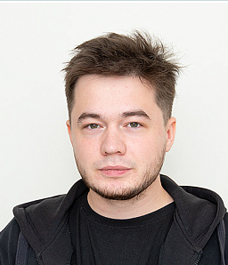  Седов Сергей Юрьевич,  заместитель начальника отдела аудита информационных систем ООО «КСБ-СОФТ»
09.07.2026  10:00 | Моделирование угроз безопасности информации. Проектирование системы защиты.  Анонс занятия: разберём, как проводится моделирование угроз безопасности информации (по методике ФСТЭК), какие существуют виды моделей, как на их основе проектировать систему защиты информации (СЗИ) — от выбора организационных и технических мер до расчёта остаточного риска |   Удиванов Игорь Олегович,  технический писатель ООО «КСБ-СОФТ»
14.07.2026  10:00 | Практикум «Как проходит реальный аудит»  Анонс занятия: попробуете себя в роли аудитора и проверяемой организации, чтобы на практике разобрать реальный сценарий аудита информационной безопасности, получите обратную связь от опытного эксперта. | 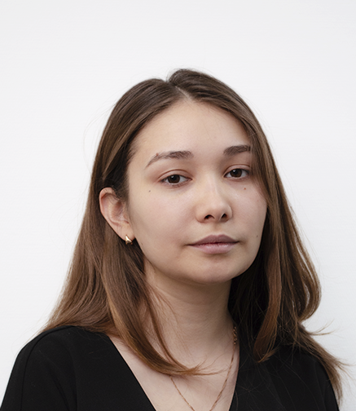  Сарапова Клара Анатольевна,  технический писатель ООО «КСБ-СОФТ»
16.07.2026  10:00 | Заключительная сессия: результаты, ошибки, выводы  Анонс-занятия: проведем итоговую фидбек-сессию, где заслушаем работу команд, вместе с экспертом разберём результаты ролевой игры, рассмотрим типичные ошибки участников, дадим рекомендации по их исправлению и ответим на ваши вопросы | Яруткин Антон Павлович,  начальник отдела аудита информационных систем ООО «КСБ-СОФТ»
21.07.2026  16.00 | Подведение итогов. Вручение сертификатов

